ANALISIS MISKONSEPSI SISWA SEKOLAH DASAR DALAM MENYELESAIKAN SOAL MATEMATIKA MATERI KPK DAN FPB MENGGUNAKAN CERTAINTY OF RESPONSE INDEX (CRI)

Niken Aruna Timur
PGSD, FIP, UNESA, niken.17010644072@mhs.unesa.ac.id

Wiryanto
PGSD, FIP, UNESA, wiryanto@unesa.ac.id

Abstrak
Miskonsepsi adalah kesalahan pemahaman terhadap suatu konsep. Miskonsepsi matematika perlu diminimalisir karena sebagian besar konsep matematika saling berkaitan. Penelitian ini merupakan penelitian kualitatif deskriptif yang bertujuan untuk menganalisis miskonsepsi siswa dalam menyelesaikan soal materi KPK dan FPB menggunakan Certainty of Response Index (CRI), mendeskripsikan penyebab miskonsepsi, serta mengetahui upaya untuk meminimalisir miskonsepsi. Subyek penelitian adalah siswa kelas IV SDN Randuharjo 2 sejumlah 26 siswa. Teknik pengumpulan data yaitu dengan tes uraian dan wawancara, sedangkan instrumen yang digunakan yaitu soal tes diagnosis yang disertai skala CRI, dan pedoman wawancara. Analisis data hasil tes uraian dilakukan dengan memeriksa jawaban siswa dan skala CRI diberikan, sedangkan analisis data wawancara dilakukan dengan tahap reduksi data, penyajian data, dan menarik kesimpulan. Hasil penelitian menunjukkan persentase siswa yang mengalami miskonsepsi yaitu 27,7%. Miskonsepsi yang dialami siswa adalah kesalahan memahami perintah soal, miskonsepsi pada konsep faktor dan kelipatan, miskonsepsi operasi hitung perkalian dan bilangan berpangkat, miskonsepsi menentukan KPK dan FPB menggunakan faktorisasi prima, miskonsepsi dalam memahami soal cerita yang berkaitan dengan KPK dan FPB. Penyebab miskonsepsi yakni metode pembelajaran, penyampaian materi kurang maksimal, prakonsepsi yang salah, kurangnya ketelitian, kurangnya motivasi belajar saat daring. Upaya yang dapat dilakukan untuk meminimalisir miskonsepsi yakni melakukan pembelajaran melalui zoom meeting, mengirimkan video pembelajaran, melaksanakan home visit, menanamkan apersepsi, mengadakan remedial dan pengayaan, diadakan kegiatan kerja kelompok.
Kata Kunci: Miskonsepsi, Certainty of Response Index, KPK dan FPB

Abstract
The misconception is a misunderstanding of a concept. Mathematical misconceptions need to be minimized because most mathematical concepts are interrelated. This research is descriptive qualitative research that aims to analyze students' misconceptions in solving the LCM (Lowest Common Multiple) and HCF (Highest Common Factor) material questions using the Certainty of Response Index (CRI), describing the causes of misconceptions, and knowing efforts to minimize misconceptions. The research subjects were fourth grade student at SDN Randuharjo 2. Data collection techniques were essay tests and interviews, while the instruments used were diagnostic test questions accompanied by a CRI scale and interview guidelines. The data analysis of the essay test results was carried out by examining the students' answers and the CRI scale was given, while the interview data analysis was carried out by the stages of data reduction, data presentation, and concluding. The results showed that the percentage of students who experienced misconceptions was 27.7%. Misconceptions experienced by students were a misunderstanding of question commands, misconceptions on the concept of factors and multiples, misconceptions of multiplication and power count operations, misconceptions about determining LCM and HCF using prime factorization, misconceptions in understanding story problems related to LCM and HCF. The causes of misconceptions are learning methods, delivery of less than optimal material, wrong preconceptions, lack of thoroughness, lack of motivation to online learning. Efforts that can be made to minimize misconceptions include learning through zoom meetings, sending learning videos, carrying out home visits, instilling perceptions, holding remedial and enrichment, holding group work activities.
Keywords: Missconception, Certainty of Response Index, LCM and HCF

PENDAHULUAN
Salah satu mata pelajaran yang berperan penting dalam pembangunan nasional adalah matematika sebab dengan mempelajari matematika siswa diharapkan mampu menghadapi masalah pada kehidupan sehari-hari (Aisyah, 2014). Peserta didik perlu memiliki penguasaan konsep-konsep matematika dengan baik, sehingga matematika penting untuk diajarkan pada semua jenjang pendidikan dari SD hingga SMA bahkan perguruan tinggi. Banyak peserta didik menganggap bahwa matematika sulit dan rumit dipelajari sehingga kerap terjadi miskonsepsi merupakan realita yang sering terjadi di sekolah.
Pemahaman konsep dalam matematika harus benar-benar dimiliki oleh siswa karena satu konsep matematika akan selalu berkaitan dengan konsep lainnya. Apabila siswa mengalami ketidakpahaman atau kesalahan pada satu konsep maka akan mengalami kesusahan bahkan kesalahan saat memahami konsep berikutnya (Ruqoyyah, Murni, & Linda, 2020).
Berdasarkan hasil wawancara dengan salah satu guru sekolah dasar, sebagian siswa masih bingung saat dihadapkan dengan materi KPK dan FPB. Miskonsepsi yang pernah ditemukan yakni siswa tidak dapat menuliskan faktorisasi prima dengan benar serta kebingungan dalam menentukan konsep yang harus dipakai saat menyelesaikan soal cerita. Siswa yang mengalami kebingungan terhadap suatu konsep maka akan rawan terjadi miskonsepsi sehingga menyebabkan tidak tercapainya tujuan pembelajaran.
Miskonsepsi adalah pemahaman konsep yang kurang tepat dan kurang sesuai dengan konsep yang telah disepakati oleh para ahli (Unaenah, Oktavia, Hadisumarno, Ismawati, & Apik, 2020). Siswa yang mengalami miskonsepsi akan mengalami kesalahan pada saat mengerjakan soal dan akan memengaruhi hasil belajar. Pra konsepsi atau konsep awal akan mempengaruhi pemahaman siswa pada suatu konsep sehingga penanaman konsep awal matematika harus benar-benar akurat.
Cara yang akan dilakukan untuk menganalisis terjadinya miskonsepsi yaitu menggunakan metode Certainty of Response Index (CRI) yang dikembangkan oleh Hasan, Bagayoko, dan Kelley (1999). CRI telah banyak digunakan para peneliti untuk mendeteksi miskonsepsi. Metode CRI ini siswa akan menuliskan tingkat kepastian atau keyakinan saat menyelesaikan soal matematika. Ketidakyakinan siswa dalam menjawab soal ditunjukkan dengan tingkat CRI yang rendah. Kategori CRI yang tinggi menandakan kepercayaan diri pada siswa dalam menjawab soal. Analisis miskonsepsi menggunakan metode CRI dapat diketahui siswa yang paham konsep, tidak memahami konsep, tidak tahu konsep, dan miskonsepsi.
Membedakan siswa yang paham konsep, tidak memahami konsep, tidak tahu konsep, dan miskonsepsi dapat dengan membandingkan hasil atau jawaban dengan nilai CRI tinggi dan rendah yang ditulis siswa untuk setiap soal. Skala CRI didasarkan mulai dari skala nol (0) sampai dengan lima (5) yang ditunjukkan pada tabel 2.1
Tabel 1. Skala Certainty of Response Index (CRI)
Skala | Kriteria | Keterangan
0 | Totally Guessed Answer | Menebak total
1 | Almost Guest | Hampir menebak
2 | Not Sure | Tidak yakin benar
3 | Sure | Yakin benar
4 | Almost Certain | Hampir pasti benar
5 | Certain | Pasti benar
Hasan, Bagayoko, dan Kelley (1999:297)
Tabel di atas menunjukkan bahwa pada skala nol (0) siswa menebak total dalam menyelesaikan soal yang artinya siswa tidak tahu sama sekali terhadap konsep-konsep untuk menjawab pertanyaan. Skala lima(5) menandakan bahwa siswa sangat yakin dengan jawabannya yang artinya siswa memahami konsep-konsep untuk menjawab pertanyaan.
Terdapat kelebihan dan kekurangan penggunaan CRI dalam menggali miskonsepsi. Kelebihannya yaitu penyusunan instrumen dan pelaksanaan yang mudah, serta mudah dalam menganalisis hasil yang diperoleh. Selain itu, dalam mengetahui siswa yang mengalami miskonsepsi, tidak paham konsep, tidak tahu konsep, dan paham konsep dapat dilakukan dengan cepat. CRI juga memiliki kelemahan yakni tidak dapat mengetahui kesalahan apa yang dialami serta penyebabnya. Kelemahan lain yaitu siswa tidak jujur dan tidak objektif dalam mengisi CRI. Ketidakjujuran siswa dalam mengisi CRI dapat diminimalisir dengan pemberian penjelasan secara detail mengenai bagaimana caranya dan tujuan penggunaan CRI serta memberikan contoh agar siswa memahami konsep CRI dengan baik (Novitasari, 2019)
Miskonsepsi dapat terjadi karena berbagai penyebab sehingga dalam penelitian ini digunakan metode wawancara untuk mengidentifikasi faktor penyebab miskonsepsi siswa saat menyelesaikan soal matematika materi KPK dan FPB. Faktor yang dapat menyebabkan miskonsepsi pada siswa antara lain siswa, guru, konteks, buku teks, metode mengajar (Suparno, 2013)
Berdasarkan uraian di atas maka diperlukan analasis miskonsepsi. Maka dilakukan penelitian dengan judul “Analisis Miskonsepsi Siswa Sekolah Dasar dalam Menyelesaikan Soal Matematika Materi KPK dan FPB menggunakan Certainty Of Response Index (CRI). Penelitian ini bertujuan untuk mendeskripsikan miskonsepsi yang dialami oleh siswa pada materi KPK dan FPB, Mendeskripsikan faktor yang menjadi penyebab miskonsepsi, dan mendeskripsikan upaya yang dapat dilakukan untuk meminimalisir terjadinya miskonsepsi pada materi KPK dan FPB.

METODE
Jenis penelitian ini yakni penelitian deskriptif dengan menggunakan pendekatan kualitatif. Penelitian ini merupakan penelitian kualitatif deskriptif karena penelitian ini memiliki tujuan untuk mendiskripsikan miskonsepsi yang dialami siswa beserta penyebabnya saat menyelesaikan soal KPK dan FPB mata pelajaran matematika dengan metode Certainty of Response Index (CRI). Penelitian akan dilakukan pada semester genap tahun ajaran 2020/2021 di SDN Randuharjo 2 yang beralamat di Jalan Kamotan Kulon no. 1, Desa Randuharjo, Kecamatan Pungging, Kabupaten Mojokerto. Subjek penelitian adalah siswa SDN Randuharjo 2 kelas IV yang berjumlah 26 siswa. Dasar dalam menentukan tempat dan subjek penelitian adalah : (1)Rekomendasi dari guru sekolah; (2) Izin dari pihak sekolah; (3) Lokasi yang mudah dijangkau oleh peneliti
Penelitian ini mengambil data dari hasil tes uraian tentang KPK dan FPB yang menggunakan CRI. Sumber data penelitian yaitu siswa kelas IV SDN Randuharjo 2 tahun ajaran 2020/2021.
Teknik pengumpulan data dalam penelitian ini menggunakan tes uraian dan wawancara dengan model bebas terpimpin. Tes uraian dalam penelitian ini akan disertakan skala Certainty of Response Index (CRI) yang bertujuan untuk mengetahui tingkat keyakinan siswa dalam menjawab soal tes. Soal tes dalam penelitian ini berjumlah 5 soal uraian. Siswa diminta menuliskan serta menguraikan jawabannya beserta skala keyakinan dalam menjawab soal yaitu skala 0, 1, 2, 3, 4, 5. Berdasarkan tingkat keyakinan yang dituliskan oleh siswa, peneliti dapat membedakan siswa yang paham konsep, tidak paham konsep, tidak tahu konsep, dan miskonsepsi dalam menyelesaikan soal materi KPK dan FPB. Kategori tersebut ditunjukkan pada tabel 2.
Tabel 2. Kategori paham konsep, tidak paham konsep, tidak tahu konsep, miskonsepsi
No | Kategori | Indikator
1 | Paham Konsep (P) | Jawaban benar, CRI tinggi (3,4,5)
2 | Tidak Paham konsep (TP) | Jawaban benar, CRI rendah (0,1,2)
3 | Tidak Tahu Konsep (TT) | Jawaban salah, CRI rendah (0,1,2)
4 | Miskonsepsi (M) | Jawaban salah, CRI tinggi (3,4,5)
Hasan, Bagayoko, dan Kelley (1999: 294-299)
Tahapan penelitian yang dilakukan dalam penelitian ini adalah sebagai berikut :
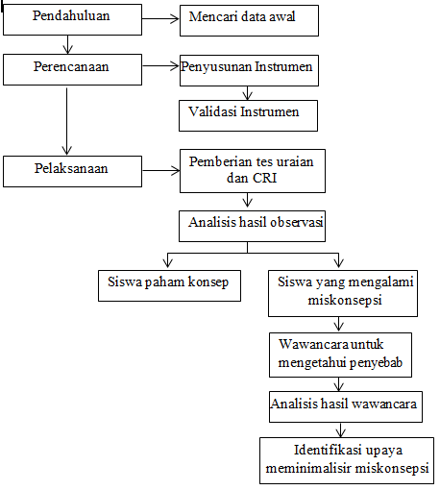

Bagan 1. Alur Penelitian
Wawancara dilakukan dengan guru untuk menggali informasi tentang pemahaman siswa materi KPK dan FPB, miskonsepsi yang pernah dialami siswa, penyebabnya, serta upaya yang telah dilakukan guru untuk meminimalisir miskonsepsi. Sedangkan wawancara dengan siswa dilakukan pada minimal 5 siswa yang mengalami miskonsepsi pada setiap soal. Wawancara siswa bertujuan untuk menggali informasi mengenai letak kesalahan beserta penyebab terjadinya miskonsepsi.
Analisis data hasil tes uraian dilakukan dengan memeriksa hasil jawaban siswa dan membandingkan dengan skala CRI yang diberikan. Siswa yang mengalami miskonsepsi pada setiap soal akan didata dan dipilih secara acak untuk dilakukan wawancara. Hasil wawancara akan dianalisis dengan 3 tahap yaitu reduksi data, penyajian data, dan kesimpulan. Hasil analisis data tes uraian dan wawancara akan dianalisis secara deskriptif untuk merumuskan upaya-upaya yang dapat dilakukan untuk meminimalisir terjadinya miskonsepsi pada materi KPK dan FPB. Upaya meminimalisir miskonsepsi dapat di deskripsikan setelah letak kesalahan serta penyebab miskonsepsi diketahui.

HASIL DAN PEMBAHASAN
Hasil Penelitian
Siswa kelas 4 SDN Randuharjo 2 telah mendapatkan materi KPK dan FPB pada semester ganjil. Berdasarkan hasil wawancara dengan guru kelas IV sebagian siswa belum memahami materi KPK dan FPB dengan baik. Kesulitan siswa yang pernah ditemui oleh guru yakni siswa belum memahami dengan benar konsep-konsep dasar materi KPK dan FPB seperti konsep faktor, kelipatan, faktorisasi prima. Selain itu sebagian siswa sering mengalami kesalahan dalam operasi hitung perkalian dan pembagian sehingga siswa kerap mengalami miskonsepsi saat mengerjakan soal. Contoh miskonsepsi yang pernah dialami siswa menurut guru SDN Randuharjo 2 yakni kesalahan dalam menentukan langkah dan konsep yang harus digunakan untuk menyelesaikan soal, kesalahan operasi perkalian dan pembagian.
Selama pembelajaran daring guru menyampaikan materi KPK dan FPB dengan cara mengirim foto buku atau materi ke grup Whatsapp kemudian memberi beberapa soal untuk dikerjakan oleh siswa. Apabila terjadi miskonsepsi siswa dalam mengerjakan soal, guru menyampaikan kembali materi yang belum dipahami melalui chat grup Whatsapp. Selain itu siswa yang kurang benar dalam mengerjakan soal diminta untuk mengerjakan ulang dengan tujuan agar siswa dapat memahami materi dengan baik. Miskonsepsi dapat disebabkan karena kurang maksimalnya penyampaian materi saat pembelajaran daring. Selain itu juga kurangnya motivasi belajar peserta didik sehingga pemahaman terhadap materi masih kurang.
Berdasarkan analasis miskonsepsi menggunakan Certainty of Response Index yang dilakukan oleh peneliti didapatkan jumlah siswa yang paham konsep (P), tidak paham konsep (TP), tidak tahu konsep (TT), dan miskonsepsi (M). Data jumlah siswa tersebut disajikan dalam tabel 2.
Tabel 3. Hasil analisis soal tes diagnosis
No Soal | Jumlah Siswa
 | P | TP | TT | M
1 | 10 | 4 | 7 | 5
2 | 8 | 3 | 7 | 8
3 | 11 | 2 | 7 | 6
4 | 9 | 2 | 6 | 9
5 | 8 | 1 | 9 | 8
Jumlah | 46 | 12 | 36 | 36
Berdasarkan tabel di atas didapatkan persentase sebagai berikut :
Paham Konsep : $\frac{46}{130}$ x 100 = 35,4 %
Tidak Paham : $\frac{12}{130}$ x 100 = 9,2 %
Tidak Tahu Konsep : $\frac{36}{130}$ x 100 = 27,7 %
Miskonsepsi : $\frac{36}{130}$ x 100 = 27,7 %
Berdasarkan data di atas didapatkan persentasi siswa yang mengalami miskonsepsi dalam mengarjakan soal KPK dan FPB adalah 27,7%. Persentase tersebut menunjukkan angka yang cukup tinggi sehingga perlu diketahui letak kesalahan yang dialami oleh siswa.
Miskonsepsi soal nomor 1
Miskonsepsi yang didapatkan dari jawaban siswa pada nomor 1 ditunjukkan pada gambar 1 :
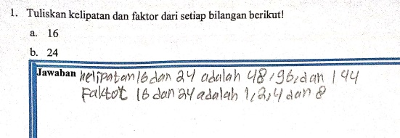
Gambar 1. Miskonsepsi soal nomor 1

Wawancara dengan siswa (W) :
P : Ini yang ditanyakan apa mbak Widia?
W : Kelipatan dan Faktor
P : Ini kok jawaban a dan b jadi 1 bagaimana caranya?
W : Dicari yang sama mbak
P : Harusnya kan dicari Faktor dan kelipatan satu persatu dari bilangan 16 dan 24.
W : Oh iya ya
P : Mbak Widia kalau membaca buku matematika saja langsung bisa paham ndak?
W : Tidak mbak
Berdasarkan hasil wawancara siswa (W) menganggap bahwa perintah pada soal no 1 adalah menuliskan kelipatan dan faktor persekutuan dari bilangan 16 dan 24. Kesalahan yang dialami yakni kesalahan memahami perintah dari soal. Seharusnya siswa diminta untuk menyebutkan kelipatan dan faktor dari setiap bilangan 12 dan 24. Hal ini mengakibatkan miskonsepsi pada konsep dasar faktor dan kelipatan.
Selama pembelajaran daring siswa (W) mempelajari materi dengan bantuan kakaknya dan menonton video materi di youtube agar lebih memahami materi. Siswa (W) menyatakan apabila hanya belajar dari buku dan foto materi saja tidak bisa memahami materi dengan baik dan harus dijelaskan terlebih dahulu. Namun apabila diberi video ia langsung dapat sedikit memahami materi matematika. Ia lebih senang belajar di sekolah daripada pembelajaran daring karena lebih termotivasi untuk belajar.
Miskonsepsi soal nomor 2
Miskonsepsi yang didapatkan dari jawaban siswa pada nomor 2 ditunjukkan pada gambar 2
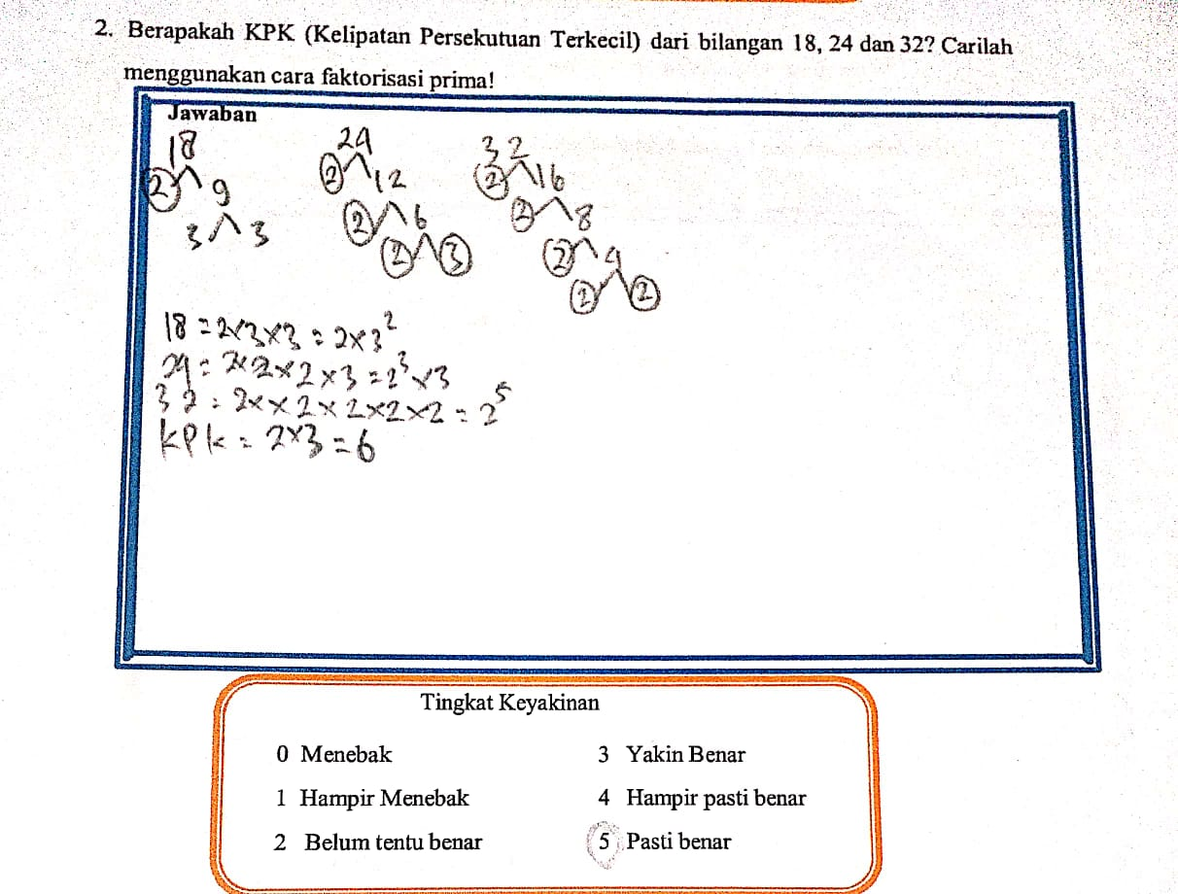

Gambar 2. Miskonsepsi soal nomor 2
Wawancara dengan siswa (C)
P : Mbak Cleo ini bagaimana cara menentukan KPK?
C : Dicari pangkat paling kecil mbak.
P : Kenapa kok yang terkecil?
C : Karena persekutuan terkecil mbak.
P : Kalau Mbak Cleo diberi hanya membaca materi matematika dari buku langsung bisa paham ndak?
C : Bisa mbak. Tapi cepat lupa
Siswa (C) menjawab salah pada no 2 namun ia memiliki tingkat keyakinan yang tinggi dalam menjawab soal. Berdasarkan hal tersebut telah dialami miskonsepsi pada konsep faktorisasi prima. Saat menentukan KPK menggunakan faktorisasi prima siwa menganggap apabila mencari KPK maka diambil semua bilangan prima dengan pangkat terkecil. Siswa (C) terkecoh dengan kata “terkecil” pada kepanjangan KPK sehingga terjadi miskonsepsi. Seharusnya saat mencari KPK diambil semua bilangan prima dan apabila ada yang memiliki pangkat berbeda maka diambil bilangan yang memiliki pangkat paling besar. Pada soal no 2 bilangan prima yang memiliki pangkat paling besar yakni 2⁵ dan 3² sehingga KPK dari 18, 24, dan 32 adalah 2⁵ x 3² = 288
Pada masa pembelajaran daring, siswa (C) mempelajari matematika dengan membaca materi yang dikirimkan oleh guru di grup Whatsapp. Ia dapat memahami materi dengan membaca buku namun merasa cepat lupa. Apabila diminta mengerjakan materi yang sama pada jarak waktu beberapa hari maka harus membaca buku lagi dan memahaminya. Namun apabila belajar langsung disekolah dengan penjelasan guru, ia dapat lebih mudah memahami materi dan daya ingat lebih kuat.
Miskonsepsi soal nomor 3
Miskonsepsi soal nomor 3 dialami oleh siswa (H) ditunjukkan pada gambar 3

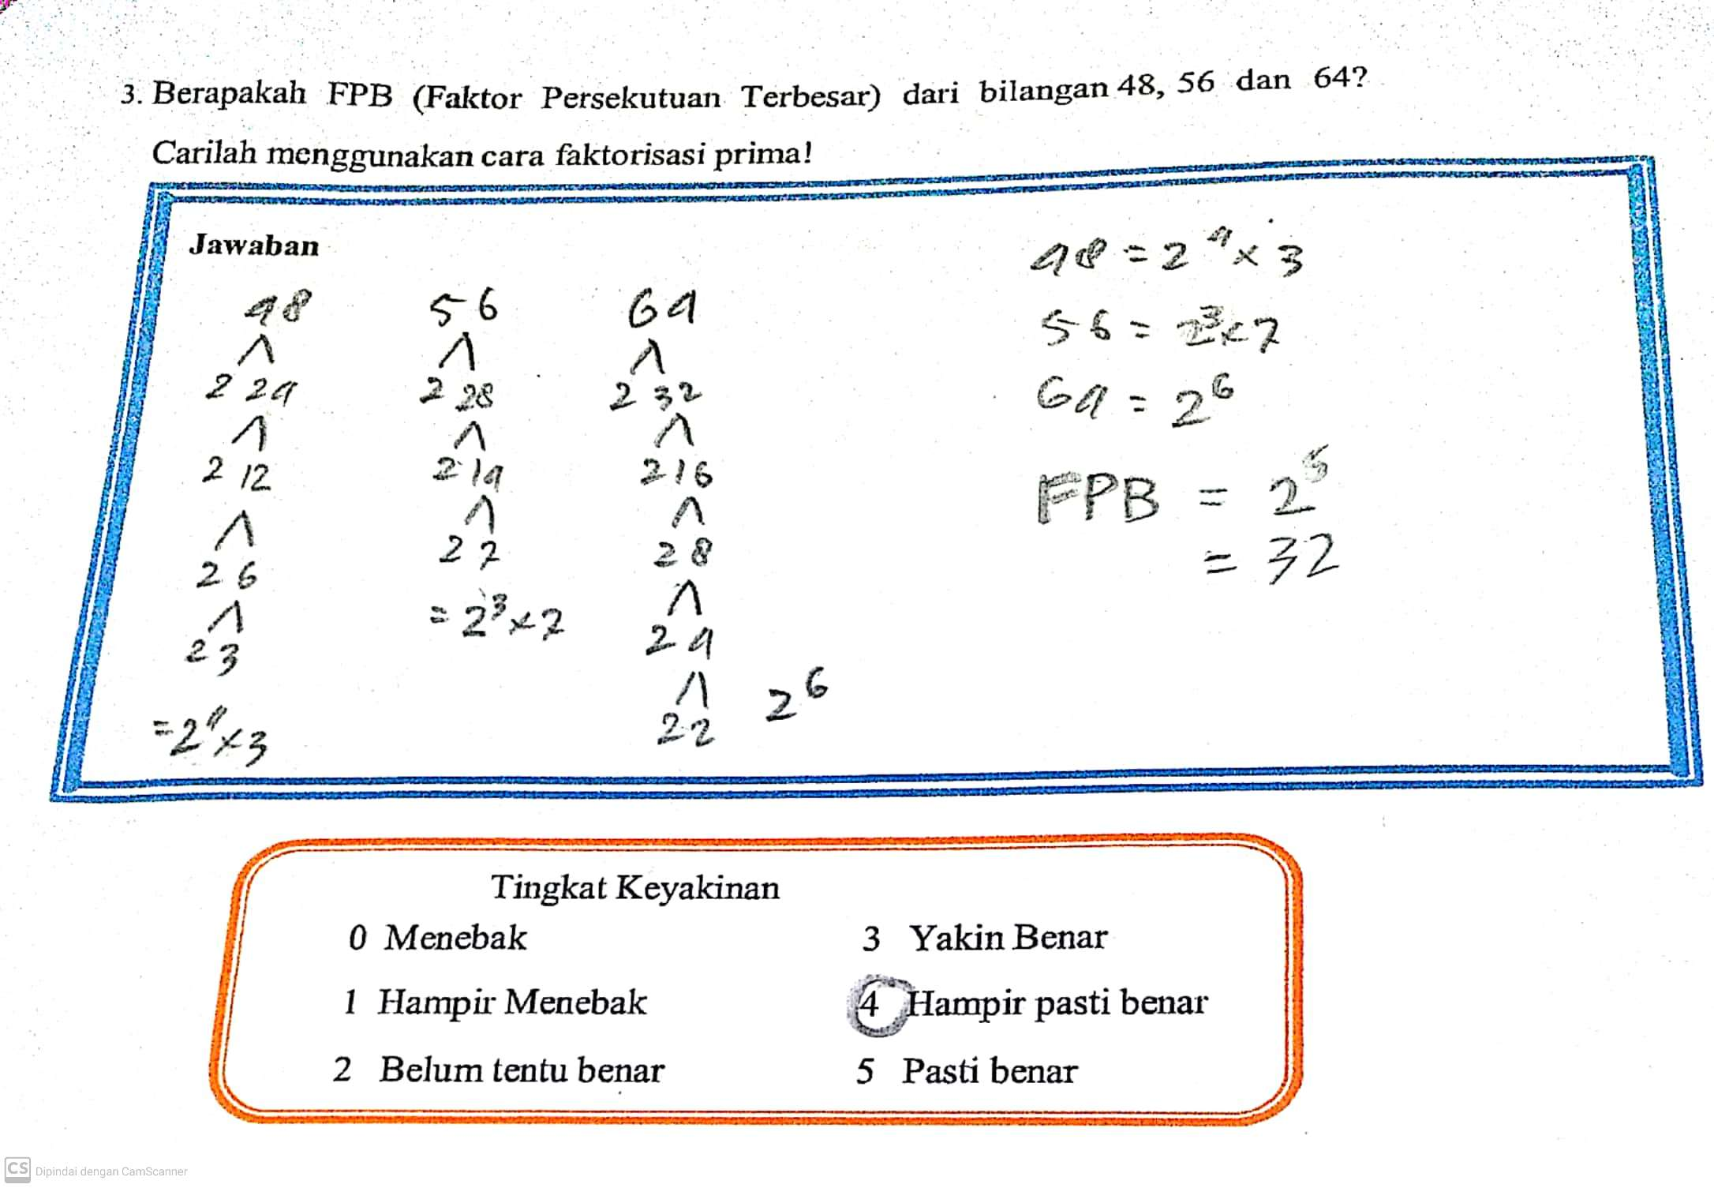

Gambar 3. Miskonsepsi soal no 3
Wawancara dengan siswa (H)
P : Mas Hanum ini bagaimana cara menentukan FPB?
H : Dicari bilangan faktor yang sama saja mbak. Terus dipilih pangkat yang besar
P : Kenapa kok yang paling besar? Harusnya kan yang paling kecil?
H : Saya kira yang besar mbak
P : Mas Hanum lebih senang belajar di sekolah atau di rumah?
H : Di sekolah mbak. Kalau di rumah kadang malas tidak ada teman.
Berdasarkan jawaban dan tingkat keyakinan siswa dalam menjawab soal maka dapat diketahui bahwa siswa mengalami miskonsepsi. Langkah siswa dalam menuliskan pohon faktor dan faktorisasi prima telah benar. Namun siswa mengalami kesalahan saat menentukan FPB dari bilangan menggunakan faktorisasi prima. Siswa (H) menganggap bahwa apabila menentukan FPB maka dicari bilangan prima yang sama dengan pangkat yang paling besar. Hampir sama dengan yang dialami siswa (C) pada nomor 2, siswa (H) terkecoh dengan kepanjangan dari FPB yaitu Faktor Persekutuan Terbesar. Seharusnya dalam menentukan FPB menggunakan faktorisasi prima adalah dengan mencari bilangan prima yang sama dan pangkat paling kecil. Pada soal nomor 3 bilangan yang sama dan memiliki paling kecil pada faktorisasi prima adalah 2³. Sehingga FPB dari 48, 56, dan 64 adalah 8.
Berdasarkan wawancara dengan siswa (H), ia belajar matematika dengan cara membaca buku matematika. Terkadang ia dapat memahami materi dengan membaca buku saja, namun terkadang tidak dapat memahami materi. Hal tersebut bergantung pada tingka kesulitan materi yang dipelajarinya. Begitu pula dengan menonton video, ia terkadang dapat memahami materi, terkadang juga tidak bergantung pada tingkat kesulitan materi. Pada materi KPK dan FPB ia kurang mampu memahami materi dengan membaca buku saja sehingga terjadi miskonsepsi saat menyelesaikan soal. Selama pembelajaran daring, siswa (H) merasa kurang memiliki motivasi untuk belajar. Hal itu terjadi karena ia harus belajar sendiri, memahami materi sendiri, dan apabila tidak paham ia tidak bisa bertanya kepada teman-temannya sehingga kerap mengalami kesalahan dalam memahami sebuah konsep.
Miskonsepsi nomor 3 juga dialami oleh siswa (D) yang ditunjukkan pada gambar 4
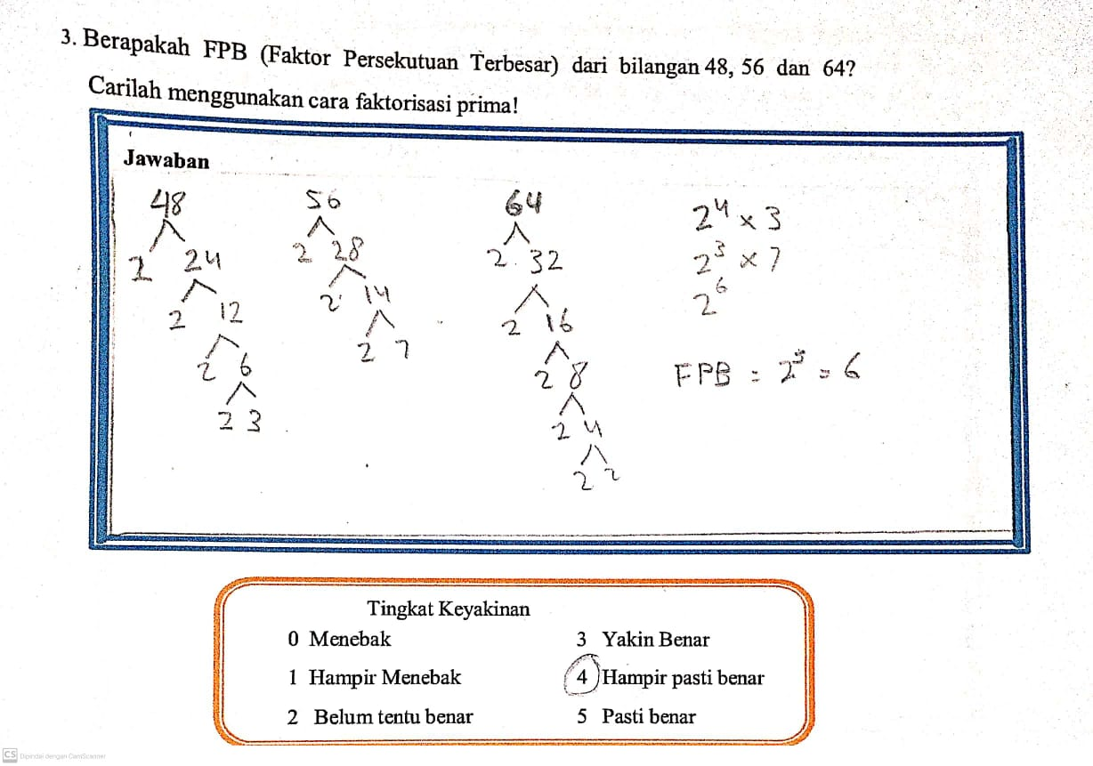

Gambar 4. Miskonsepsi nomor 3 siswa (D)
Wawancara dengan siswa (D)
P : Mas Dimas tau letak kesalahannya dimana?
D : (Menggelengkan kepala)
P : coba hitung lagi 2³ berapa?
D : 8 mbak
P : Ini kenapa kok 6?
D : Tidak diteliti lagi mbak.
Berdasarkan jawaban siswa dapat diketahui bahwa siswa telah mengalami miskonsepsi karena jawaban siswa salah namun skala CRI menunjukkan angka yang tinggi. Siswa (D) telah benar dalam menuliskan langkah-langkah pengerjaan soal namun hasil akhir yang didapatkan kurang tepat. Setelah dilakukan wawancara ternyata siswa (D) kurang teliti dalam menghitung bilangan berpangkat sehingga terjadi miskonsepsi. Ia menuliskan hasil dari 2³ adalah 6, namun setelah diminta untuk menghitung kembali jawaban siswa menjadi benar yaitu 8.
Berdasarkan wawancara dengan siswa (D) ia belajar matematika dengan bantuan penjelasan dari guru les. Siswa (D) dapat lebih mudah memahami materi KPK dan FPB apabila dijelaskan secara langsung daripada belajar sendiri melalui buku. Namun saat mengerjakan soal sendiri siswa (D) merasa sering tidak memeriksa kembali jawaban sehingga terjadi miskonsepsi.
Miskonsepsi soal nomor 4
Miskonsepsi soal nomor 4 ditunjukkan pada gambar
4.
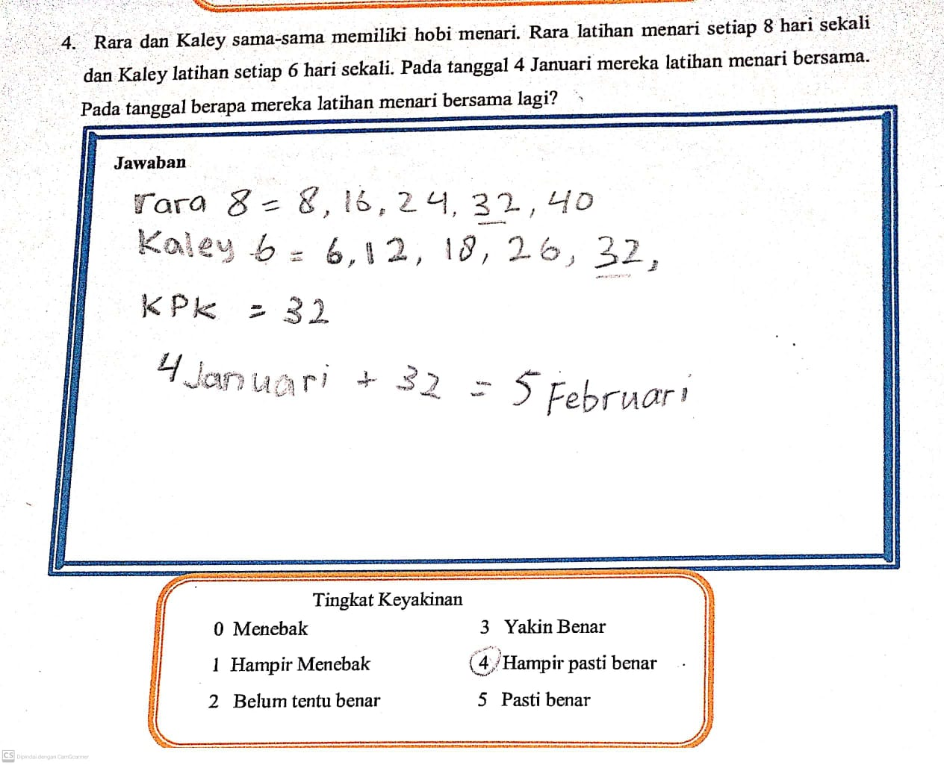

Gambar 5. Miskonsepsi soal nomor 4
Wawancara dengan siswa (A)
P : Mas Alfian ini coba ditulis lagi kelipatan 8 dan 6.
A : (Menulis jawaban)
P : Kelipatan 6 kok beda sama jawaban sebelumnya?
A : Iya itu salah mbak
P : Ini bagaimana kamu dapat angka 26 dan 32?
A : Pakai perkalian mbak. Saya ndak hafal
Berdasarkan jawaban dan tingkat keyakinan siswa dalam menjawab soal maka diketahui bahwa siswa (A) telah mengalami miskonsepsi. Ia mengalami kesalahan dalam menuliskan kelipatan dari bilangan 6. Berdasarkan wawancara, siswa (A) menuliskan kelipatan bilangan dengan cara mengalikan bilangan dengan bilangan 1, 2, 3, 4, dst. Namun siswa menyatakan bahwa ia tidak terlalu hafal dengan perkalian sehingga sering mengalami miskonsepsi operasi hitung saat mengerjakan matematika yang berhubungan dengan perkalian.
Cara yang dapat dilakukan untuk menentukan perkalian tidak hanya menggunakan perkalian, tapi bisa dengan menjumlahkan bilangan dengan bilangan itu sendiri. Pada bilangan 6 kelipatannya adalah 6, 6+6=12, 12+6=18, 18+6= 24, .., dan seterusnya. Kelipatan dari bilangan 8 yaitu 8, 16, 24, 32. Sehingga KPK dari 6 dan 12 yaitu 24. Siswa telah memahami maksud dari soal yaitu mencari tanggal saat Rara dan Kaley menari bersama. Caranya yaitu menambahkan tanggal awal mereka menari bersama dengan KPK yang telah ditemukan. Maka jawabannya yaitu 4 Januari + 24 hari = 28 Januari.
Menurut pernyataan siswa (A) ia dapat memahami materi dengan membaca buku dan latihan mengerjakan soal. Selama masa pandemi ia belajar matematika materi KPK dan FPB dengan cara membaca materi yang dikirimkan oleh guru serta dijelaskan langsung oleh guru lesnya. Siswa (A) lebih senang belajar di sekolah karena ia dapat lebih mudah memahami materi yang disampaikan secara langsung oleh guru, selain itu juga apabila tidak paham materi maka bisa bertanya langsung kepada guru atau teman-temannya.
Soal nomor 4 merupakan soal cerita sehingga siswa harus dapat memahami maksud dari soal yang disajikan dan harus dapat menentukan konsep apa yang harus digunakan. Ditemukan jawaban siswa (M) dengan hasil akhir benar namun langkah yang digunakan tidak menggunakan konsep KPK dan FPB maka peneliti melakukan wawancara dengan siswa tersebut. Jawaban siswa (M) ditunjukkan pada gambar 5.
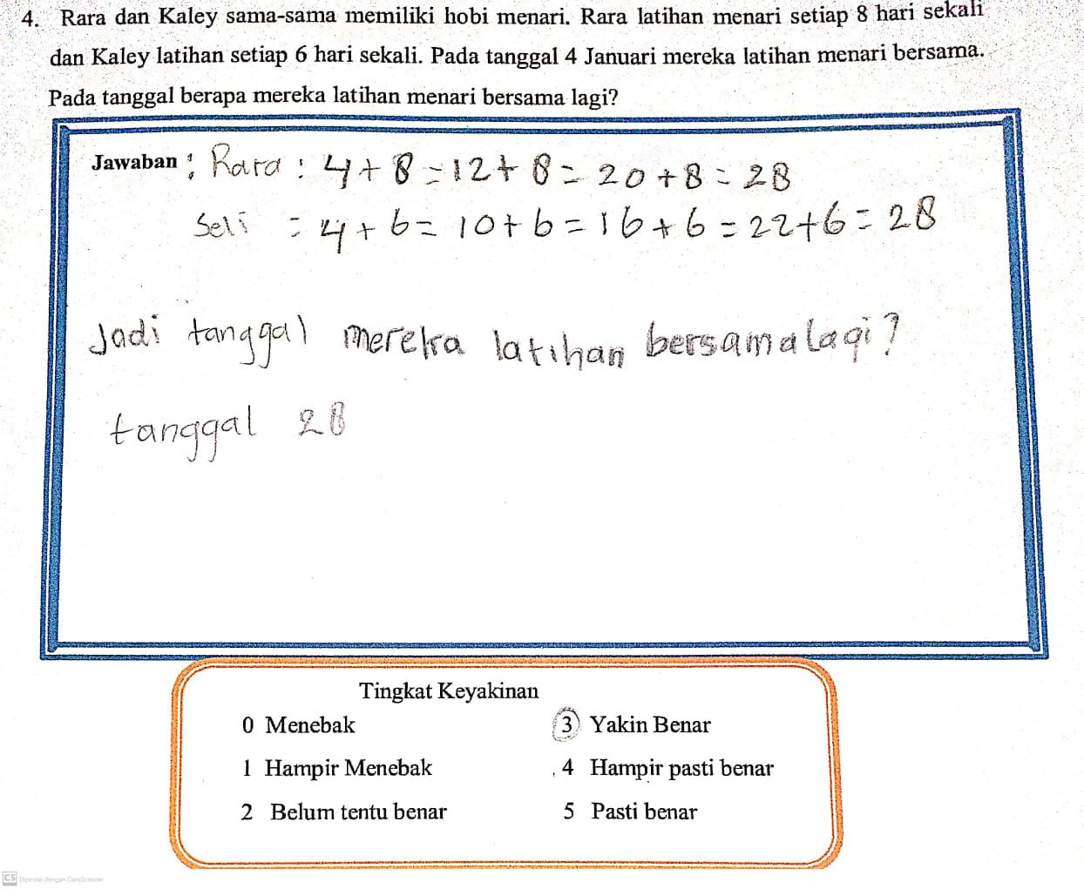

Gambar 6. Miskonsepsi soal no 4. Siswa (M)
Wawancara dengan siswa (M)
P : Mbak meylia ini tidak menggunakan KPK atau FPB ya?
M : Ndak mbak
P : Kenapa?
M : Bingung mbak pakai KPK atau FPB. Takut salah
P : Mbak Meylia saat daring belajar matematikanya gimana?
M : Belajar sendiri mbak. Tapi kadang bingung hehe
Berdasarkan hasil wawancara dengan siswa (M) ia merasa bingung saat disajikan soal cerita yang berhubungan dengan KPK dan FPB. Ia bingung menentukan konsep yang harus dipakai untuk menyelesaikan soal cerita sehingga ia memakai caranya sendiri untuk memecahkan masalah. Meskipun jawaban akhirnya benar tapi apabila disajikan soal cerita lain yang berkaitan dengan konsep KPK dan FPB siswa akan merasa selalu kebingungan dan akan terjadi miskonsepsi.
Siswa (M) menyatakan bahwa cara ia belajar di masa daring adalah dengan membaca buku dan melihat video materi. Ia merasa lebih mudah memahami materi dengan melihat penjelasan dari video. Sekolah daring membuat siswa (M) harus berusaha sendiri dalam memahami materi yang disampaikan guru melalui grup Whatsapp. Hal tersebut membuat siswa (M) terkadang merasa kurang memahami konsep yang harus digunakan saat mengerjakan soal yang diberikan.
Miskonsepsi soal nomor 5
Berdasarkan analisis menggunakan metode CRI didapatkan miskonsepsi yang dilamai oleh siswa (Ad) yang ditunjukkan oleh gambar 7.
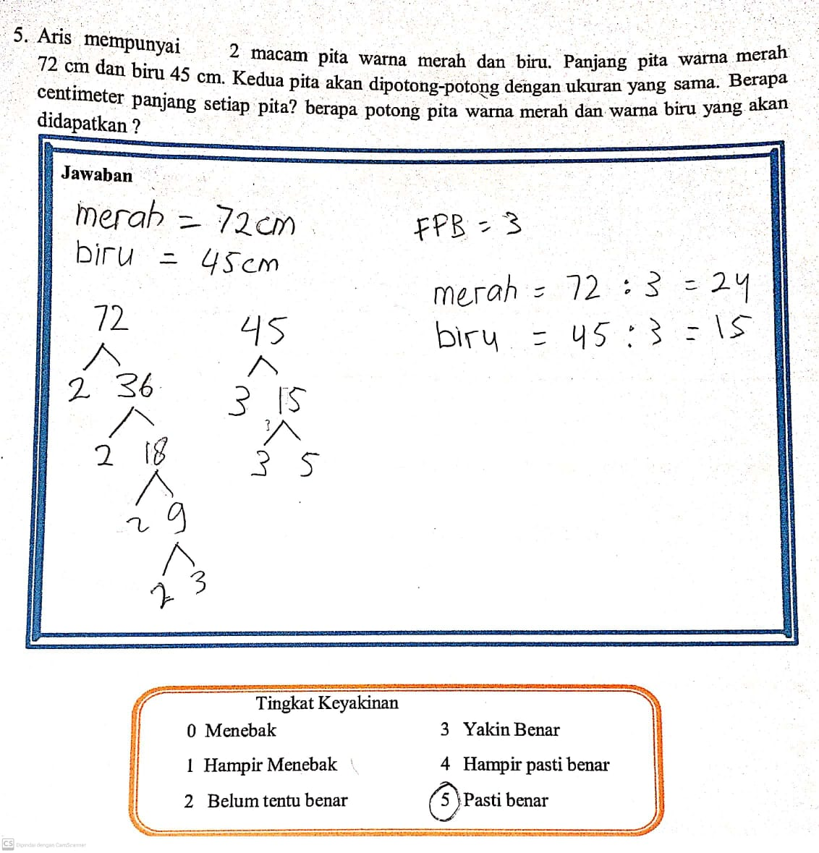

Gambar 7. Miskonsepsi nomor 5
Wawancara dengan siswa (Ad)
P : Mas Aldo Sekarang ayo coba dikerjakan lagi yang nomor 3!
A : (mengerjakan ulang soal nomor 5)
P : Nah hasilnya kenapa beda.
A : Iya ini salah mbak harusnya 3. (menunjukkan letak kesalahan)
P : Mas Aldo selama daring cara belajarnya gimana?
A : Kadang sama teman-teman sekitar rumah mbak.
Berdasarkan analisis menggunakan CRI siswa (Ad) mengalami miskonsepsi karena jawaban yang diberikan kurang tepat namun tingkat keyakinan cukup tinggi. Letak kesalahannya yaitu pada pohon faktor bilangan 72. Siswa (Ad) menuliskan faktor prima 9 adalah 2 dan 3 yang seharusnya adalah 3 dan 3. Sehingga FPB yang ditemukan pada soal nomor 5 kurang tepat dan membuat hasil akhir menjadi salah. Sebenarnya siswa (Ad) telah menuliskan langkah-langkah dengan benar, hanya saja ia kurang teliti dalam menuliskan bilangan pada pohon faktor sehingga menyebabkan miskonsepsi pada operasi hitung.
Berdasarkan hasil wawancara dengan siswa (Ad), ia menyatakan bahwa kurang dapat memahami materi jika hanya membaca buku karena merasa bosan. Apabila belajar bersama teman-temannya maka siswa (Ad) akan lebih mampu memahami materi karena merasa lebih semangat untuk belajar. Selain itu siswa (Ad) juga belajar melalui video yang ada di youtube meskipun harus tetap mendapat penjelasan secara langsung oleh teman-teman di sekitarnya.
Miskonsepsi soal nomor 5 juga dialami pada siswa (M). Miskonsepsi ditunjukkan pada gambar 8.
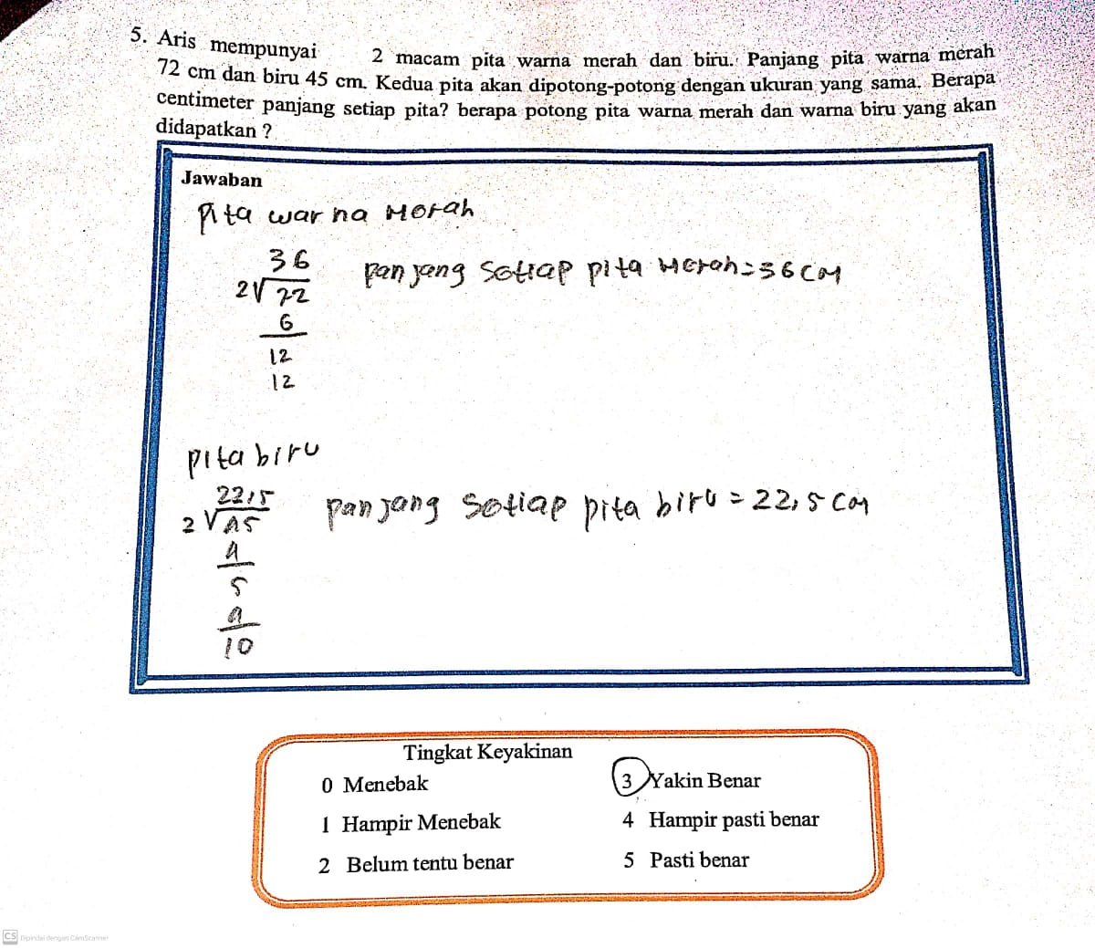

Gambar 8. Miskonsepsi soal nomor 5 siswa (M)
Wawancara dengan siswa (M)
P : Mbak meylia ini pakai cara apa?
M : masing-masing dibagi dua mbak.
P : Ini jawabannya masih salah mbak. Kenapa tidak menggunakan Konsep KPK atau FPB?
M : Bingung juga mbak
Berdasarkan analisis dan wawancara, siswa (M) telah mengalami miskonsepsi dalam memahami soal cerita. Siswa (M) telah mengalami mikonsepsi pemahaman soal pada soal cerita nomor 4 dan pada nomor 5. Ia menyatakan bahwa selalu merasa bingung saat diberi soal cerita dan kesulitan memahami maksud dari soal. Siswa (M) kurang mampu menerjemahkan soal cerita ke dalam bentuk matematika sehingga sering mengalami miskonsepsi dalam menentukan konsep yang harus digunakan dalam menyelesaikan soal.

Pembahasan
Miskonsepsi yang dialami oleh siswa
Berdasarkan wawancara Guru
Berdasarkan hasil wawancara dengan guru mengenai materi KPK dan FPB yaitu sebagian siswa belum memahami materi KPK dan FPB dengan baik. Hal itu disebabkan karena pemahaman siswa terhadap konsep-konsep dasar seperti faktor, kelipatan, faktorisasi prima, operasi hitung perkalian dan pembagian, masih kurang dikuasai oleh sebagian siswa. Apabila pada konsep dasar tersebut siswa kurang memahami maka dapat terjadi miskonsepsi pada konsep yang terkait. Hal tersebut sesuai dengan pernyataan Jarmita (2019) dalam penelitiannya bahwa penyebab miskonsepsi yakni siswa belum mampu menguasai konsep dasar. Miskonsepsi yang pernah ditemui oleh guru yaitu miskonsepsi dalam memahami maksud soal, miskonsepsi dalam mengalikan bilangan berpangkat, miskonsepsi dalam menentukan langkah-langkah pengerjaan soal KPK dan FPB. Miskonsepsi tersebut selaras dengan hasil penelitian yang dilakukan oleh Jarmita (2019) miskonsepsi dapat terjadi jika siswa belum mampu memahami soal dan belum menguasai konsep operasi hitung. Isnaini (2018) juga menyatakan bahwa apabila siswa kurang memahami atau tidak mengetahui langkah yang digunakan untuk menyelesaikan soal maka dapat menyebabkan miskonsepsi.
Berdasarkan analisis menggunakan CRI dan wawancara siswa
Miskonsepsi soal nomor 1.
Nomor 1 merupakan soal tentang konsep dasar faktor dan kelipatan. Jumlah siswa yang mengalami miskonsepsi pada soal nomor 1 adalah 5 siswa. Pada soal diberikan dua bilangan kemudian siswa diminta untuk menyebutkan faktor dan kelipatan pada masing-masing bilangan. Miskonsepsi yang ditemukan yakni pada siswa (W) dimana siswa tersebut menjawab salah namun tingkat keyakinan pada jawaban cukup tinggi. Letak kesalahannya yaitu siswa tidak menuliskan faktor dan kelipatan masing-masing bilangan. Namun yang dituliskan adalah kelipatan dan faktor persekutuan dari kedua bilangan. Siswa (W) sebenarnya memahami cara menentukan kelipatan dan faktor, hanya saja ia kurang dapat memahami maksud dan tujuan dari soal yang diberikan. Berdasarkan hal tersebut, miskonsepsi yang dialami oleh siswa pada soal nomor 1 yaitu miskonsepsi dalam memahami perintah soal. Hal tersebut selaras dengan pendapat Jarmita (2019) bahwa siswa yang belum mampu memahami soal matematika sederhana dapat mengalami miskonsepsi.
Miskonsepsi soal nomor 2
Nomor 2 yaitu jenis soal rutin yang meminta siswa menjawab soal dengan langkah yang sudah ditentukan. Siswa diminta menentukan KPK dari tiga bilangan menggunakan faktorisasi prima. Jumlah siswa yang mengalami miskonsepsi pada soal nomor 2 yaitu 8 siswa. Miskonsepsi dialami oleh siswa (C) dimana jawaban akhir yang diberikan salah namun tingkat keyakinan tinggi. Berdasarkan analisis dan wawancara siswa (C) mengalami kesalahan saat menentukan KPK menggunakan faktorisasi prima. Letak kesalahannya yaitu siswa menentukan KPK dengan menuliskan faktor prima dengan pangkat paling kecil sehingga jawaban yang didapat salah. Siswa tersebut beranggapan bahwa jika mencari kelipatan persekutuan terkecil maka faktor prima yang diambil juga yang memiliki pangkat terkecil. Siswa (C) telah benar menuliskan pohon faktor dan faktorisasi prima pada setiap bilangan. Berdasarkan hal tersebut maka siswa mengalami miskonsepi pada konsep menentukan faktor prima. Isnaini (2018) menyatakan bahwa siswa yang tidak memahami langkah pengerjaan dengan benar maka akan membuat siswa salah dalam menuliskan cara pengerjaan dan menimbulkan miskonsepsi. Selain itu juga selaras dengan pendapat Jarmita (2019) bahwa miskonsepsi yang ditemukan yakni ketidaksesuaian antara penafsiran konsep awal siswa dengan materi yang disampaikan. Hal tersebut membuat siswa mengalami miskonsepsi saat menyelesaikan soal.
Miskonsepsi soal nomor 3
Soal nomor 3 merupakan soal rutin yaitu siswa diminta menentukan FPB dari tiga bilangan menggunakan cara faktorisasi prima. Jumlah siswa yang mengalami miskonsepsi pada nomor 3 yaitu 6 siswa. Miskonsepsi yang ditemukan pada nomor 3 hampir sama dengan miskonsepsi yang dialami siswa (C) pada nomor 2. Miskonsepsi nomor 3 dialami oleh siswa (H) yang mengalami kesalahan menuliskan faktor prima saat menentukan FPB. Siswa tersebut menuliskan foktor prima dengan pangkat terbesar karena terkecoh dengan kata terbesar pada kepanjangan FPB sehingga terjadi kesalahan pada hasil akhir jawaban. Hasil analisis dan wawancara siswa tersebut mengalami miskonsepsi pada langkah menentukan faktor prima. Hal tersebut selaras dengan pendapat Isnaini (2018) yang menyatakan bahwa siswa yang kurang memahami langkah pengerjaan dengan benar maka akan menimbulkan miskonsepsi.
Miskonsepsi lain yang ditemukan pada nomor 3 yakni dialami oleh siswa (D). Langkah yang digunakan oleh siswa tersebut sudah benar dalam penulisan pohon faktor, faktorisasi prima, dan menentukan faktor prima yang digunakan untuk menemukan FPB. Namun miskonsepsinya yaitu siswa salah dan kurang teliti dalam menghitung bilangan berpangkat. Berdasarkan analisis dan wawancara siswa tersebut mengalami miskonsepsi pada operasi hitung bilangan berpangkat. Miskonsepsi pada siswa (D) sama halnya dengan miskonsepsi yang pernah ditemukan oleh peneliti Jarmita (2019) bahwa siswa masih ceroboh dalam mencari jawaban sehingga timbul miskonsepsi. Selain itu juga siswa masih belum mampu memahami konsep operasi hitung pada bilangan. Kecerobohan tersebut membuat siswa mengalami miskonsepsi meskipun telah memahami langkah pengerjaan soal.
Miskonsepsi soal nomor 4.
Nomor 4 yakni soal cerita yang berhubungan dengan konsep KPK sehingga siswa diharapkan mampu memahami dengan baik maksud dari soal yang diberikan. Jumlah siswa yang mengalami miskonsepsi pada nomor 4 yakni sejumlah 9 siswa. Salah satu miskonsepsi dialami oleh siswa (A) yang menyelesaikan dengan menuliskan faktor dari setiap bilangan. Letak kesalahannya yakni siswa menggunakan cara perkalian dan mengalami kesalahan saat menuliskan faktor bilangan. Berdasarkan wawancara siswa tersebut merasa belum terlalu hafal perkalian sehingga sering terjadi miskonsepsi pada konsep yang berhubungan dengan perkalian. Dapat disimpulkan bahwa siswa (D) mengalami miskonsepsi pada konsep operasi hitung perkalian. Selaras dengan yang diungkapkan oleh Jarmita (2019) bahwa kurangnya kemampuan dalam operasi hitung bilangan maka dapat menimbulkan terjadinya miskonsepsi.
Miskonsepsi nomor 4 juga dialami oleh siswa (M) yang tidak menyelesaikan soal menggunakan konsep KPK. Siswa tersebut tidak mengetahui konsep apa yang harus digunakan dalam menyelesaikan soal cerita tersebut. Meskipun jawaban akhir benar namun dikhawatirkan apabila menemukan soal cerita yang lain maka akan merasa kesulitan karena tidak dapat menghubungkan soal cerita dan konsep yang harus dipakai. Berdasarkan analisis dan wawancara siswa (M) mengalami miskonsepsi dalam memahami konsep soal cerita. Hal tersebut selaras dengan pendapat Jarmita (2019) bahwa siswa yang belum mampu mengubah soal cerita ke dalam bentuk matematika sesuai langkah yang seharusnya digunakan maka dapat terjadi miskonsepsi.
Miskonsepsi nomor 5
Soal nomor 5 merupakan soal cerita yang berkaitan dengan konsep FPB. Miskonsepsi pada soal nomor 5 dialami oleh sebanyak 8 siswa. Miskonsepsi yang ditemukan yakni pada siswa (Ad) yang mengalami kesalahan pada bagian pohon faktor. Siswa tersebut telah menuliskan langkah pengerjaan dengan benar namun karena kurangnya ketelitian dalam operasi hitung. Hal tersebut membuat siswa (Ad) mengalami miskonsepsi operasi hitung. Kurangnya ketelitian menjadi salah satu yang membuat miskonsepsi selaras dengan pendapat Jarmita (2019) bahwa siswa yang ceroboh dalam mencari jawaban akan dapat mengalami miskonsepsi. Meskipun langkah yang digunakan telah benar namun apabila kurang teliti pada operasi hitung maka akan terjadi miskonsepsi.
Miskonsepsi soal nomor 5 juga dialami oleh siswa (M). Setelah dilakukan analisis ternyata siswa tersebut merasa kesulitan dalam menerjemahkan soal cerita ke dalam bentuk matematika. Pada materi KPK dan FPB siswa (M) kesulitan menentukan konsep dan langkah yang harus digunakan dalam menyelesaikan soal. Hal tersebut membuat siswa mengalami miskonsepsi pemahaman pada soal. Jarmita (2019) menyatakan bahwa siswa yang belum mampu memahami soal sederhana dan soal cerita maka akan kesulitan menyelesaikan soal, selain itu juga siswa yang belum mampu mengubah soal cerita ke dalam bentuk matematika akan mengalami miskonsepsi. Isnaini (2019) juga menyatakan bahwa siswa yang tidak memahami langkah yang harus digunakan dalam menyelesaikan soal maka akan membuat siswa merasa bingung serta mengalami miskonsepsi.

Penyebab Miskonsepsi
Berdasarkan hasil wawancara guru dan siswa didapatkan beberapa penyebab miskonsepsi yakni :
(1)Metode pembelajaran. Metode yang digunakan saat menyampaikan materi KPK dan FPB yakni metode daring. Cara yang digunakan oleh guru adalah dengan mengirimkan foto materi ke grup Whatsapp dan siswa diminta mempelajari materi tersebut. Ternyata berdasarkan wawancara dengan sebagian siswa, mereka kurang mampu memahami materi apabila hanya membaca dan mempelajari materi melalui buku atau gambar. Hal tersebut membuat sebagian siswa mengalami miskonsepsi pada materi KPK dan FPB. Hal tersebut selaras dengan pendapat Suparno (2013) bahwa metode belajar yang kurang sesuai dengan materi maka akan membuat siswa kurang mampu memahami materi dengan baik sehingga dapat menimbulkan miskonsepsi.
(2) Penyampaian materi kurang maksimal. Pada masa pandemi covid-19 pembelajaran dilakukan secara daring. Hal tersebut membuat guru kurang mampu menyampaikan materi KPK dan FPB dengan baik dan tidak bisa membimbing siswa secara langsung. Guru kurang dapat mengetahui apakah siswa sudah memahami materi dengan baik atau belum. Isnaeni (2020) menyatakan bahwa kurangnya interaksi antara guru dan siswa akan menyebabkan kurangnya pemahaman siswa terhadap suatu konsep. Hal tersebut membuat siswa mengalami miskonsepsi dalam mengerjakan soal yang diberikan oleh guru.
(3) Kesalahan konsep awal atau prakonsepsi. Menurut Suparno (2013) penanaman konsep awal pada siswa harus benar-benar akurat agar siswa mampu menerima konsep berikutnya dengan baik dan benar. Konsep awal dapat mempengaruhi terjadinya miskonsepsi karena apabila konsep awal sudah salah maka kemungkinan besar akan terjadi kesalahan pada konsep selanjutnya. Berdasarkan analisis dan wawancara dengan siswa, ditemukan sebuah konsep awal yang salah sehingga sehingga terjadi miskonsepsi. Salah satu contohnya yaitu siswa yang menganggap bahwa dalam mencari KPK menggunakan faktorisasi prima maka faktor prima yang diambil yakni dengan pangkat paling kecil. Padahal seharusnya yang digunakan adalah faktor prima dengan pangkat paling besar. Hal tersebut merupakan salah satu miskonsepsi yang disebabkan oleh prakonsepsi yang salah
(4) Kurangnya ketelitian. Sebagian siswa mengalami kesalahan pada operasi hitung disebabkan karena kurangnya ketelitian dalam mengerjakan soal. Siswa lebih mementingkan pekerjaan yang cepat selesai daripada pekerjaan yang benar. Hal tersebut membuat siswa menjadi ceroboh dan akan terjadi miskonsepsi. Hal tersebut selaras dengan pendapat Jarmita (2019) bahwa siswa yang ceroboh dalam menyelesaikan soal maka akan mengalami miskonsepsi.
(5) Kurangnya motivasi dan minat belajar. Selama pembelajaran daring siswa harus belajar belajar sendiri dari rumah. Sebagian siswa merasa malas belajar karena tidak adanya teman ataupun guru yang menemani saat belajar. Kurangnya motivasi membuat siswa tidak memiliki keinginan untuk memahami suatu materi sehingga pemahaman terhadap suatu konsep matematika masih kurang. Hal tersebut selaras dengan pendapat. Suparno (2019) bahwa siswa yang memiliki motivasi dan minat belajar yang tinggi akan lebih sedikit mengalami miskonsepsi dibandingkan dengan siswa yang memiliki motivasi dan minat belajar yang rendah. Beberapa siswa lebih semangat belajar saat bersama temannya karena apabila ada hal yang tidak dipahami maka bisa saling berbagi informasi.

Upaya meminimalisir miskonsepsi
Berdasarkan hasil analisis miskonsepsi dan wawancara maka didapatkan beberapa upaya yang dapat dilakukan untuk meminimalisir miskonsepsi, yakni : (1) Membuat metode belajar lebih bervariasi. Metode yang bervariasi sangat penting dalam pembelajaran. Fajrussalam (2019) menyatakan bahwa metode pembelajaran yang bervariasi dapat membangkitkan keaktifan siswa dalam merespon pelajaran yang diberikan. Metode yang dapat dilakukan yaitu pembelajaran melalui aplikasi zoom meeting. Meskipun pembelajaran daring, namun apabila melakukan pembelajaran melalui zoom meeting maka guru dapat berinteraksi langsung dengan siswa. Keefektifan penggunaan zoom meeting telah dibuktikan oleh Monica (2020) yang menyatakan bahwa pembelajaran menggunakan zoom meeting mendapat tanggapan yang baik dari siswa, selain itu siswa juga menjadi lebih mandiri dan aktif dalam pembelajaran. Pembelajaran akan menjadi lebih aktif dan guru dapat menjelaskan materi lebih detail. Siswa yang tidak paham bisa langsung bertanya tentang apa yang belum dipahami kemudian guru juga bisa langsung memberi jawaban.
(2) Menyampaikan materi dengan bantuan video pembelajaran. Beberapa siswa yang mengalami miskonsepsi menyatakan bahwa belajar dengan video akan lebih mampu memahami materi yang disampaikan. Maka upaya yang dapat dilakukan yaitu dengan memberi video pembelajaran yang menjelaskan lebih detail suatu materi. Hal tersebut selaras dengan pendapat Krisna (2018) bahwa penggunaan video pembelajaran cukup menunjang kegiatan pembelajaran karena siswa lebih tertarik melihat grafik dan gambar daripada membaca teks yang banyak. Video bisa didapatkan dengan mudah melalui Youtube. Namun dalam pemilihan video pembelajaran harus dipilih video dengan bahasa yang mudah dipahami oleh siswa dan dengan penjelasan yang rinci.
(3) Upaya yang dapat dilakukan oleh guru yakni dengan home visit. Upaya tersebut dilakukan dengan cara mendatangi beberapa siswa yang mengalami kesulitan dalam memahami materi. Guru dapat membimbing secara langsung siswa yang mengalami kesulitan memahami sebuah konsep. Menurut Mamun (2020) upaya home visit dapat memenuhi kebutuhan belajar siswa di masa pembelajaran daring. Upaya visit home diharapkan dapat membuat materi dapat tersampaikan dan dipahami oleh siswa dengan baik selama pembelajaran daring.
(4) Menanamkan konsep awal pada siswa dengan baik. Suparno (2013) berpendapat baha apabila konsep awal yang dimiliki siswa telah benar maka konsep selanjutnya akan diterima dengan baik. Konsep awal dapat diberikan kepada siswa dengan menghubungkan konsep dengan kehidupan sehari-hari siswa. Apersepsi sebelum pemberian konsep penting dilakukan untuk menanamkan konsep awal yang benar. Apabila penanaman konsep awal telah benar maka terjadinya miskonsepsi pada suatu konsep dapat dihindari.
(5) Memberi pemahaman tentang pentingnya memeriksa kembali jawaban untuk menghindari kesalahan. Jarmita (2019) berpendapat bahwa siswa yang ceroboh dalam menentukan jawaban maka dapat mengalami miskonsepsi. Siswa perlu memahami bahwa jawaban yang benar dan pemahaman yang tepat lebih penting daripada pekerjaan yang cepat selesai namun salah karena kurangnya ketelitian. Upaya ini diharapkan dapat membuat siswa selalu teliti dalam mengerjakan soal matematika dan menghindari kesalahan-kesalahan dalam operasi hitung.
(6) Mengadakan remidial dan pengayaan. Remidial bertujuan agar siswa dapat mengetahui kesalahannya, memperbaiki dirinya, merubah pola belajar yang salah. Pengayaan bertujuan untuk memberi kesempatan pada siswa untuk memperluas pengetahuannya, dan mengasah kemampuannya. Ludin (2017) menyatakan bahwa kegiatan remidial dan pengayaan efektif untuk meningkatkan hasil belajar dan pemahaman siswa terhadap suatu konsep. Upaya ini diharapkan dapat membuat siswa mampu memahami materi dengan baik sehingga miskonsepsi dapat diminimalisir.
(7) Memberi tugas kelompok. Beberapa siswa menyatakan bahwa lebih semangat belajar apabila bersama teman-temannya. Maka melalui tugas kelompok siswa akan belajar bersama dengan temannya dan dapat saling berbagi informasi. Mania (2017) menyatakan bahwa pemberian tugas kelompok efektif dalam peningkatan pemahaman dan hasil belajar siswa. Upaya ini diharapkan dapat membuat siswa yang sudah memahami materi bisa menjelaskan atau mengajari temannya yang kurang paham dengan materi. Motivasi belajar dapat tumbuh dengan upaya ini karena siswa akan memiliki keinginan untuk mempelajari dan memahami sebuah konsep.

PENUTUP
Simpulan
Berdasarkan analisis miskonsepsi mengggunakan Certainty Of Response Index (CRI) pada materi KPK dan FPB pada siswa kelas IV SDN Randuharjo 2 didapatkan persentase siswa yang mengalami miskonsepsi yaitu sebesar 27,7%. Analisis miskonsepsi dapat dilakukan dengan mudah menggunakan metode CRI yaitu dengan membandingkan jawaban benar atau salah dengan tingkat keyakinan siswa. Miskonsepsi yang ditemukan yakni miskonsepsi pemahaman perintah soal, miskonsepsi pada konsep faktor dan kelipatan, miskonsepsi operasi hitung perkalian dan bilangan berpangat, miskonsepsi dalam menentukan KPK dan FPB menggunakan faktorisasi prima, miskonsepsi dalam memahami soal cerita yang berkaitan dengan KPK dan FPB. Berdasarkan hasil wawancara siswa dan guru didapatkan penyebab terjadinya miskonsepsi yakni metode pembelajaran yang kurang bervariasi, penyampaian materi yang kurang maksimal di masa pembelajaran daring, kesalahan konsep awal atau pra konsepsi, kurangnya ketelitian siswa dalam operasi hitung bilangan, dan kurangnya motivasi belajar saat pembelajaran daring. Upaya yang dapat dilakukan berdasarkan hasil analisis wawancara yakni dengan membuat metode pembelajaran lebih bervariasi, memberi video pembelajaran, melakukan home visit pada siswa yang kurang memahami materi, memberi apersepsi untuk menanamkan konsep awal yang benar, mengadakan remedial dan pengayaan, serta mengadakan tugas kelompok.
Saran
Analisis miskonsepsi pada penelitian ini sebatas menemukan kesalahan yang dialami siswa pada materi KPK dan FPB. Penelitian selanjutnya diharapkan dapat menemukan jenis-jenis miskonsepsi pada mata pelajaran matematika. Materi matematika yang lainnya juga perlu dilakukan analisis miskonsepsi agar mengetahui kesalahan-kesalahan apa yang dialami siswa pada konsep matematika.

DAFTAR PUSTAKA

Aisyah, N. (2014). Pembelajaran Matematika Sekolah Dasar 5.
Anggito, A., & Setiawan, J. (2018). Metodologi Penelitian Kualitatif. (E. D. Lestari, Ed.) Sukabumi: CV Jejak.
Arikunto, S. (2010). Prosedur Penelitian: Suatu Pendekatan Praktik (Edisi Revisi 2010). Jakarta: PT Rineka Cipta.
Fahrurrozi, & Hamdi, S. (2017). Metode Pembelajaran Matematika. Lombok: Universitas Hamzanwadi Press.
Faizalnizbah. (2013, 6). Soal Cerita Matematika. Retrieved Februari 24, 2021, from Pendidikan: https://faizalnizbah.blogspot.com/2013/06/soal-cerita-matematika.html
Gradini, E. (2016). Miskonsepsi Dalam Pembelajaran Matematika Sekolah Dasar Di Dataran Tinggi Gayo. 52-60.
Hasan, S., Bagayoko, D., & Kelley, E. L. (1999). Misconceptions and the Certainty of Response Index (CRI). Physics Education , 294-299.
Isrok'atun, Nurdianah, H., Maulana, & Suhaebar, I. (2020). Pembelajaran Matematika dan Sains secara Integratif melalui Situation Based Learning. Sumedang: UPI Sumedang Press.
Khadijah, I. R., & Sujadi, A. (2018). Analisis Pemahaman Konsep Matematika Siswa Kelas V Dalam Menyelesaikan Soal Di Sd Negeri Gunturan Pandak Bantul Tahun Ajaran 2016/2017. Jurnal Pendidikan Ke-SD-an, 428-431.
Krisna, F. P. P., & Marga, M. H. P. (2018, February). Pemanfaatan Video Untuk Pembelajaran Matematika Berbasis Masalah Kontekstual pada Topik Aljabar. In Prosiding Seminar Nasional Pendidikan Matematika Etnomatnesia.
Lentera. (2011, September 27). Pembelajaran Matematika di Sekolah. Dipetik 11 16, 2020, dari Lentera kecil : https://lenterakecil.com/ pembelajaran -matematika-di-sekolah/
Ludin, Fedral (2017) Efektifitas Remedial Dan Pengayaan Dalam Meningkatkan Hasil Belajar Pai Peserta Didik Kelas X Adi Sma Pgri 1 Kotabumi Kabupaten Lampung Utaratahun Pelajaran 2016/2017
Makmun, S. (2021). Kombinasi Pembelajaran Media Daring Dengan Strategi Home Visit Pada Masa Pandemi Covid-19 Pada Sekolah Dasar Negeri 1 Batu Layar. Jurnal Ilmiah Telaah, 6(1), 20-25.
Monica, J., & Fitriawati, D. (2020). Efektivitas Penggunaan Aplikasi Zoom Sebagai Media Pembelajaran Online Pada Mahasiswa Saat Pandemi Covid-19. Jurnal Communio: Jurnal Jurusan Ilmu Komunikasi, 9(2), 1630-1640.
Novitasari, E. (2019). Analisis Miskonsepsi Dalam Menyelesaikan Soal Cerita Materi Fpb Dan Kpk Menggunakan Certainly of Response Index (Cri) Siswa Kelas Iv Sd Muhammadiyah 1 Jember.
Pohan, A. E. (2020). Konsep Pembelajaran Daring Berbasis Pendekatan Ilmiah. Purwodadi: CV Sarnu Untung.
Rosmalia, L. P. (2016). Miskonsepsi Pembelajaran Matematika kelas IV Semester II di Sekolah Dasar.
Ruqoyyah, S., Murni, S., & Linda. (2020). Kemampuan Pemahaman Konsep dan Resiliensi Matematika dengan VBA Microsoft Excel. Purwakarta: CV. Tre Alea Jacta Pedagogie.
Rusman. (2017). Belajar & Pembelajaran Berorientasi Standar Proses Pendidikan. Jakarta: Kencana.
Suardi, M. (2018). Belajar dan Pembelajaran. Yogyakarta: Deepublish.
Sumardjan. (2017). Desain Pembelajaran MTK SD Menyenangkan. (D. M. Wijayanti, Ed.) Semarang: Formaci Press.
Suparno, P. (2013). Miskonsepsi dan perubahan konsep dalam pendidikan fisika / Paul Suparno. Jakarta: Grasindo.
Unaenah, E., Oktavia, A., Hadisumarno, R., Ismawati, S., & Apik. (2020). Miskonsepsi Materi tentang FPB dan KPK pada Siswa SD di Kelas Tinggi. 276-282.

